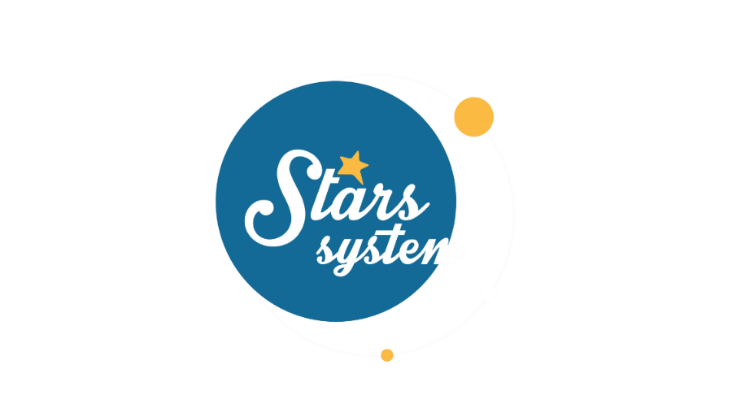**23.2.24**

**Σάββατο 24.2.24 στις 13:10**

Το **Σάββατο 24 Φεβρουαρίου** στις **13:10** στο «**Stars System**», η **Άση Μπήλιου** θα αναλύσει πώς θα μας επηρεάσει η Πανσέληνος στην Παρθένο και η σύνοδος Ήλιου-Ερμή-Κρόνου.

Η Πανσέληνος στον άξονα Παρθένου-Ιχθύων αποτελεί μια ιδανική ευκαιρία να βάλουμε τάξη και πρόγραμμα στη ζωή μας και να ξεφορτωθούμε ό,τι μας είναι άχρηστο. Επηρεάζει θέματα παιδείας, υγείας, εργασίας και περιβάλλοντος.

Η τριπλή σύνοδος Ήλιου-Ερμή-Κρόνου μπορεί να φέρει κάποια δυσάρεστα νέα ή μια τάση απαισιοδοξίας, αλλά ταυτόχρονα θα μας δώσει το κίνητρο να είμαστε πιο παραγωγικοί και να συγκεντρωθούμε στα επαγγελματικά μας ή σε ό,τι αφορά σοβαρές συζητήσεις και αποφάσεις για τα μακροπρόθεσμα πλάνα μας. Επίσης, μπορεί να αναγνωριστούν οι κόποι που είχαμε καταβάλει στο παρελθόν και να προοδεύσουμε.

Ποιοι θα είναι οι τυχεροί που θα έχουν ευχάριστες εξελίξεις σε ερωτικά και οικονομικά και ποιοι θα πουν αντίο σε τοξικές σχέσεις και συνεργασίες;

Ποιοι θα βάλουν όρια σε φίλους, συγγενείς και συνεργάτες και ποιοι θα ανοίξουν τα φτερά τους και θα κάνουν μια νέα αρχή στη ζωή τους;

Αυτά και άλλα πολλά στο «**Stars System**» το **Σάββατο 24 Φεβρουαρίου** στις **13:10** στο **Star**!

**Δείτε εδώ το trailer Stars System του Σαββάτου 24/2:** [**https://youtu.be/zU8so82gcB4**](https://youtu.be/zU8so82gcB4)

**Stars System**

**Κάθε Σάββατο στις 13:10**

Παρουσίαση: **Άση Μπήλιου**

Head of Productions: **Σάββας Βέλλας**

Executive Producer: **Τόνια Σαγιάκου**

Σκηνοθεσία: **Τάσος Σινάπης**

Δ/νση Φωτογραφίας: **Γιώργος Μιχελής**

Αρχισυνταξία: **Ηλιάνα Τσαγκάρη**

Διεύθυνση Παραγωγής: **Κλαούντια Γιασίμι**

Οργάνωση Παραγωγής: **Νίκος Βλάχος**

Εκτέλεση Παραγωγής: **Green Pixel productions**

**#StarsSystem #StarChannelTV**

[**https://www.star.gr/tv/psychagogia/stars-system/**](https://www.star.gr/tv/psychagogia/stars-system/)

[**https://www.star.gr/tv/press-room/**](https://www.star.gr/tv/press-room/)

Καλό Σαββατοκύριακο

Γραφείο Τύπου & Επικοινωνίας